Título de la ponencía: subtítulo (ES)
Título da comunicação: subtítulo (PT)

Código del simposio - Título del simpósio

Primer autor
Institución, país
e-mail
Segundo autor
Institución, país
e-mail
Tercer autor
Institución, país
e-mail

Resumen: Máximo de 300 palabras. Times New Roman, tamaño 12. Lorem ipsum dolor sit amet, consectetur adipiscing elit. Nulla nec arcu a dolor interdum efficitur. Nunc diam est, suscipit eu pulvinar at, accumsan at sem. Nulla hendrerit vulputate lacus in varius. Mauris condimentum viverra aliquam. Vivamus tempor quam et augue aliquet viverra. Nam sed quam mauris. In ut quam dapibus, porttitor eros eget, finibus orci. In condimentum egestas quam sit amet posuere. Nullam eget iaculis erat. Nunc eu consectetur ligula, ut consectetur lorem. Morbi laoreet dolor sit amet ullamcorper aliquet. Sed dolor ex, laoreet congue turpis non, volutpat efficitur enim. Maecenas ac elit nec erat volutpat pulvinar. Integer sed sapien faucibus, placerat leo ac, aliquam erat. Donec varius tellus in magna hendrerit ultrices. Fusce pretium leo nec metus vestibulum, vitae iaculis purus luctus. Nulla pharetra nulla ligula, eu molestie odio auctor euismod. In pulvinar tristique nibh, id fermentum risus sodales at. Proin pulvinar mollis sem, in imperdiet lorem vehicula consequat. Nam suscipit justo sem, a varius leo maximus id. Morbi non lectus eu dui sollicitudin cursus ut ut eros. Etiam hendrerit aliquam quam, eu consequat dolor efficitur ut. Proin vestibulum porta sapien, sed efficitur metus. Mauris efficitur imperdiet nisl id tempor.
Palabras-clave: directrices, sumisión, artículo, modelo, ciudad.

Resumo: Máximo de 300 palavras. Times New Roman, tamanho 12. Lorem ipsum dolor sit amet, consectetur adipiscing elit. Nulla nec arcu a dolor interdum efficitur. Nunc diam est, suscipit eu pulvinar at, accumsan at sem. Nulla hendrerit vulputate lacus in varius. Mauris condimentum viverra aliquam. Vivamus tempor quam et augue aliquet viverra. Nam sed quam mauris. In ut quam dapibus, porttitor eros eget, finibus orci. In condimentum egestas quam sit amet posuere. Nullam eget iaculis erat. Nunc eu consectetur ligula, ut consectetur lorem. Morbi laoreet dolor sit amet ullamcorper aliquet. Sed dolor ex, laoreet congue turpis non, volutpat efficitur enim. Maecenas ac elit nec erat volutpat pulvinar. Integer sed sapien faucibus, placerat leo ac, aliquam erat. Donec varius tellus in magna hendrerit ultrices. Fusce pretium leo nec metus vestibulum, vitae iaculis purus luctus. Nulla pharetra nulla ligula, eu molestie odio auctor euismod. In pulvinar tristique nibh, id fermentum risus sodales at. Proin pulvinar mollis sem, in imperdiet lorem vehicula consequat. Nam suscipit justo sem, a varius leo maximus id. Morbi non lectus eu dui sollicitudin cursus ut ut eros. Etiam hendrerit aliquam quam, eu consequat dolor efficitur ut. Proin vestibulum porta sapien, sed efficitur metus. Mauris efficitur imperdiet nisl id tempor.
Palavras-chave: diretrizes; submissão; artigo; modelo; cidade.
Introducción
El artículo completo debe ser formateado utilizando el programa Microsoft Word o equivalentes. La página debe configurarse con tamaño de papel A4 y con los márgenes respetando el modelo aquí presentado (con la marca del evento en el pie de página). Debe enviarse en los formatos .docx y .pdf, y no podrá superar los 6 megabytes. El artículo tampoco podrá exceder las 20 páginas o 40000 caracteres, incluyendo el Resumen, Resumo, cuerpo del texto (con imágenes y gráficos) y Referencias. Recalcamos que, tras la aceptación final, el artículo no será modificado. Por lo tanto, el respeto al formato presentado en este modelo es esencial para que el trabajo pueda ser publicado.
Formato
Los títulos de los apartados deben seguir el siguiente formato: en negrita; Times New Roman 11; interlineado – 1,15; solo la primera letra en mayúscula; párrafo sin sangría; espaciado - 12 puntos antes, 0 puntos después; alineación justificada. Siga el modelo de este archivo.
El formato general del cuerpo del texto debe respetar las siguientes indicaciones: Times New Roman 11; interlineado – 1,15; párrafo sin sangría; espaciado - 12 puntos antes, 0 puntos después; alineación justificada. Siga el modelo de este archivo.
Los apartados no deben ser numerados.
Citas
Para las citas de menos de tres líneas, siga la recomendación: “[...] deben ir en el cuerpo del texto y entre comillas, con la indicación de la fuente según las normas de la ABNT”. (Autor, 1980, p. 45) Siga el modelo de este archivo. Para aquellas que superen las tres líneas:
Las citas que superen tres líneas deben presentar el siguiente formato: sangría del texto – 4; Times New Roman 10; interlineado – 1,5; espaciado – 12 puntos antes, 0 puntos después. La indicación de la fuente debe seguir las normas de la ABNT. Siga el modelo de este archivo. (Autor, 1980, p. 45)
Formato de los subapartados
El formato de los “Subapartados” debe seguir el siguiente patrón: en cursiva; Times New Roman 11; interlineado – 1,15; párrafo sin sangría; espaciado – 18 puntos antes, 0 puntos después; alineación justificada. Los “Subapartados” no deben ser numerados.
Notas
Numeradas, deben ir en pie de página.
Imágenes, Gráficos, Tablas, Cuadros

Las figuras, tablas o gráficos deben incluirse a lo largo del artículo, con buena calidad de reproducción. Las imágenes deben ser “llamadas” en el texto (Figura 1).
Las leyendas deben estar numeradas e insertadas debajo de las figuras, tablas o gráficos con el siguiente formato: Times New Roman 09, solo la indicación en negrita; centrado; interlineado 1,15; párrafo sin sangría; espaciado: 12 puntos antes, 0 puntos después. Para las leyendas y sus fuentes, sigan los modelos abajo (Figura 2).
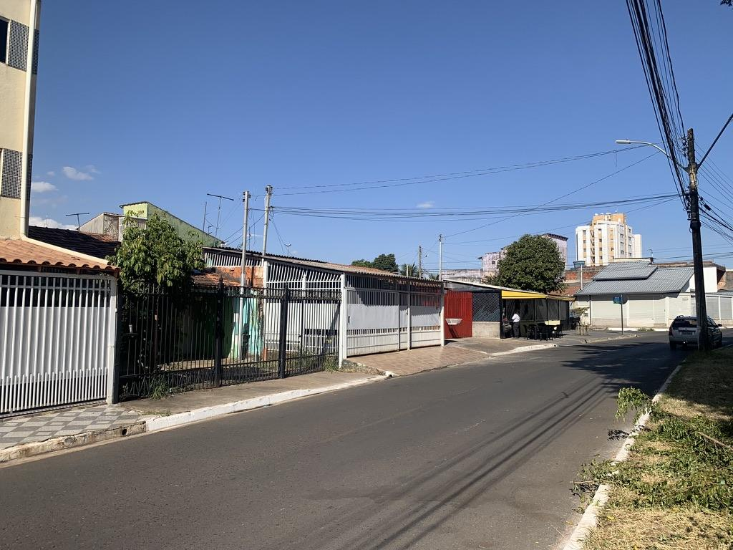
Figura 01: Descripción de la figura. Fuente: del autor, marzo de 2023.

Fecha | Actividad
Cuadro 01: : Descripción de la figura. Fuente: del autor, marzo de 2023.
Referencias
Al final del texto, en orden alfabético, siguiendo las normas de la ABNT. Para el formato, respetar las siguientes indicaciones: Times New Roman 10, interlineado 1,15; párrafo sin sangría; espaciado entre cada referencia – 12 puntos antes, 0 puntos después; alineación justificada. Siga los modelos abajo – elimine la información en rojo.
APELLIDO, Nombre. Título: subtítulo. Ciudad: Editorial, año. Indicación para libro.
APELLIDO, Nombre; APELLIDO, Nombre. Título: subtítulo. Ciudad: Editorial, año. Indicación para libro con más de un autor.
APELLIDO, Nombre; APELLIDO, Nombre. Título del artículo. Nombre de la revista. Ciudad, v. 00, pp. rango de páginas, año. Indicación para artículo en revistas y periódicos.
APELLIDO, Nombre. Título del capítulo. In: AUTOR, si es diferente. Título del libro: subtítulo. Ciudad: Editorial, año. pp. rango de páginas. Indicación para capítulos de libro.
APELLIDO, Nombre. Título de la tesis: subtítulo. Naturaleza del trabajo (titulación) – Institución. Ciudad, año. Indicación para tesis académicas.

Numeradas y con el siguiente formato: Times New Roman 9; interlineado simple; párrafo sin sangría; espaciado dentro de cada nota – 0 puntos antes, 0 puntos después; espaciado entre cada nota – 6 puntos antes, 0 puntos después; alineación justificada. Siga el modelo de este archivo.

